|  |  |  |  |  |  |
| --- | --- | --- | --- | --- | --- |
| Clase Proceso | Numero Expediente | demandante | demandado | Fecha DEL AUTO | Descripcion de LA Actuacion |
| NULIDAD Y RESTABLECIMIENTO DEL DERECHO | 110013335017201300099 | MARIA LILIA BELTRAN DE CASTILLO | unidad administrativa especial de gestión pensional -ugpp | 29/03/2016 | sentencia de primera instancia |

**CERTIFICO QUE PARA NOTIFICAR A LAS PARTES LOS AUTOS ANTERIORES SE FIJA EL PRESENTE ESTADO EN LA SECRETARÍA, HOY A LAS OCHO (8:00) DE LA MAÑANA Y SE DESFIJA HOY A LAS CINCO (5:00) DE LA TARDE.**

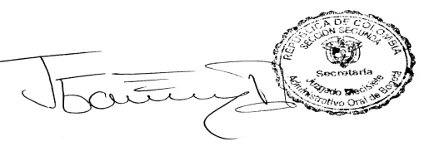

**JULIO ANDRÉS GÓMEZ DURÁN**

**SECRETARIO**